
Fédération
Syndicale
Unitaire

Syndicat National des Affaires Culturelles

Snac-FSU
12, rue de Louvois
75002 PARIS
tel 01 40 15 51 34
fax 01 40 15 51 35
e@mail
snac-fsu@culture.fr

Madame la Directrice de l’Administration Générale du Ministère de la Culture

Madame la Directrice générale de l’INRAP

Paris, le 14 novembre 2006

Objet : Consultation du personnel de l’INRAP destinée à apprécier la représentativité syndicale

Mesdames,

J’ai l’honneur de porter à votre connaissance que le SNAC-FSU se porte candidat au référendum de représentativité organisé au sein de l’INRAP.

Le secrétaire national du SNAC-FSU
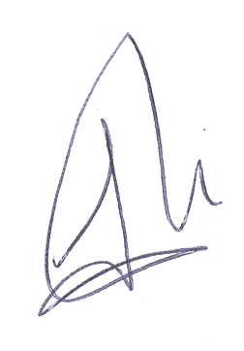
Jacques RZEPSKI

